1. Spring Boot项目打包

**（lifecycle**是maven中一个十分完善的生命周期模型，所以使用Lifecycle中的**package**项目就会自动去maven仓库下载需要的包。）

通过LifeCycle打包，打出来的包内含很多依赖的jar文件，在线上开发是不推荐的，这里为了方便依赖，暂时打成一个包：使用 **package 打成完整一个包，install 分开依赖打包。**

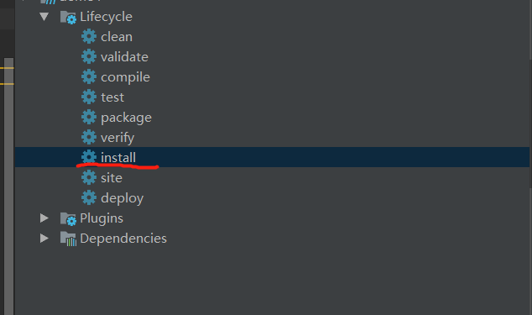





看得出，很大。

demo1 的端口 8081 ； demo2 的端口 8082

访问的Controller :

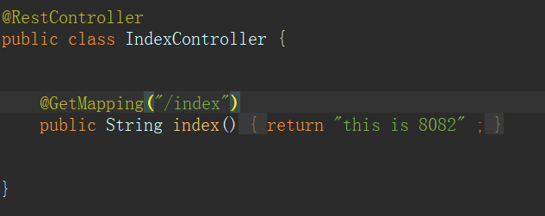

1. 上传到服务器
2. 配置nginx的负载均衡

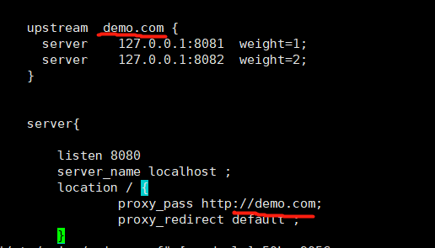

1. 后台启动每个spring boot项目

nohup java -jar XXX.jar > Log.log 2>&1 &

启动nginx ，打开端口，即可。